Муниципальное дошкольное образовательное учреждение
«Детский сад комбинированного вида №17 «Колобок»

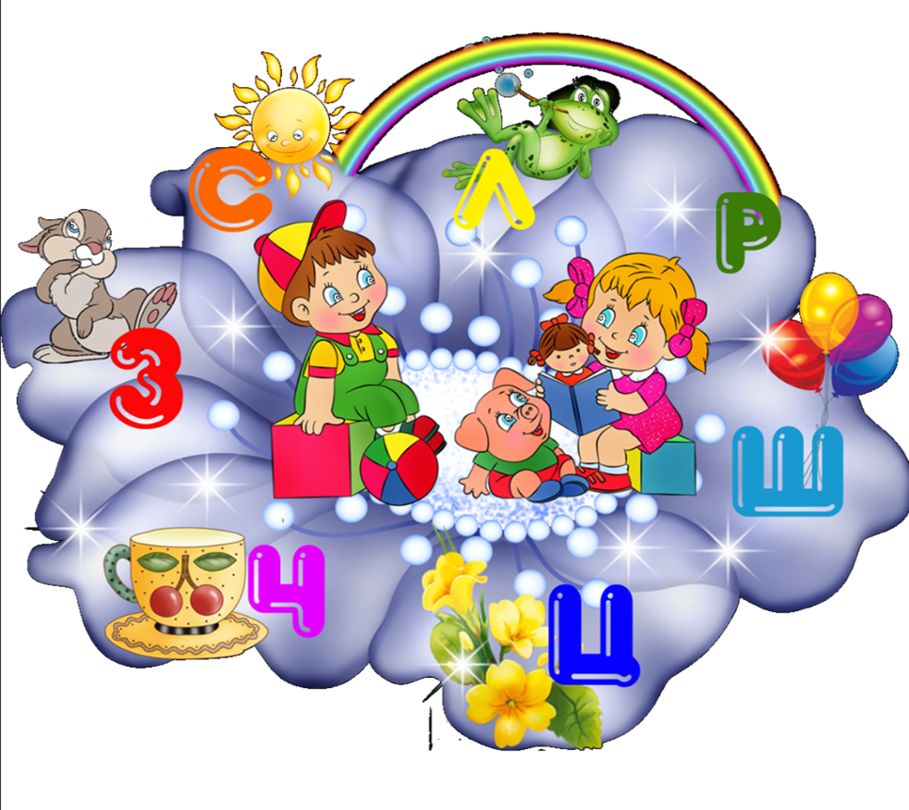
П Р О Е К Т

«Неделя логопедии»

Автор проекта:
учитель – логопед
Копылова Наталья Вячеславовна
.

г. Котлас, 2016 г.

С О Д Е Р Ж А Н И Е

1. Актуальность проекта…………………………………………………………………………..3
2. Цель проекта…………………………………………………………………………………….4
3. Ожидаемые результаты………………………………………………………………………...5
4. Элементы риска проекта……………….………………………………………………………5
5. Формы работы…………………………………………………………………………………..6
6. План реализации проекта…………………………………………............................................7
7.Список литературы и интернет ресурсов………………………... ………………………….11
8.Приложения ……………………………………………………………………………………12

1. Актуальность
В настоящее время речевое развитие детей остается одной из актуальных проблем современного дошкольного образования. Речь – это не только средство общения, но и орудие мышления, творчества, носитель памяти, информации. Согласно федеральному государственному образовательному стандарту дошкольного образования, на этапе завершения дошкольного образования ребенок должен достаточно хорошо владеть устной речью, уметь использовать её для выражения своих мыслей, чувств и желаний, построения речевого высказывания в ситуации общения. Самым сложным из всех речевых умений, которым ребенок овладевает в дошкольном возрасте, является умение рассказывать.
По результатам исследований педагогов – практиков установлено, что почти 60 процентов детей, поступающих в первый класс имеются определенные нарушения или отставание в речевом развитии, в том числе нарушение звукопроизношения, бедный словарный запас, низкий уровень сформированности связной речи, что может стать в дальнейшем причиной снижения успеваемости.
Именно в дошкольном возрасте происходит активное усвоение ребенком разговорного языка, становление и развитие всех сторон речи: фонетической, лексической, грамматической. Полноценное владение родным языком в дошкольном детстве является необходимым условием решения задач умственного, эстетического и нравственного воспитания детей. Развитие диалогической и устной монологической речи закладывает основы успешного обучения в школе.
Поэтому важной задачей развития речи в этот период является формирование речевой компетентности, т.е. умения детей пользоваться всеми языковыми средствами в различных ситуациях речевого общения.
Учитывая высокий процент детей с нарушениями речи, требуется коррекционная работа с такими детьми, которая носит многоаспектный характер и требует комплексного подхода в работе со стороны всех субъектов воспитательно-образовательного процесса.
Вокруг каждого такого ребенка необходимо создать единое коррекционно-развивающее пространство, поддерживать которое призваны не только педагоги детского сада, но и родители воспитанников.
Принимая во внимание актуальность данной проблемы, в МДОУ был реализован краткосрочный проект «Неделя логопедии» (далее - проект), участие в котором приняли воспитанники старшего дошкольного возраста, родители, учитель – логопед, воспитатели, специалисты ДОУ (музыкальный работник, педагог-психолог, социальный педагог, учителя-дефектологи)
2. Цель проекта:развитие речевой активности детей, обогащение и активизация словарного запаса, совершенствование грамматического строя речи в процессе различных видов деятельности, а также сотрудничество с семьей по вопросам речевого развития дошкольников.
На основе целей были сформулированы следующие задачи:
- развитие интереса дошкольников к логопедическим играм, потребность в них;

- развитие коммуникативных способностей дошкольников;

- осуществление взаимосвязи по проблеме речевого развития в работе педагогов;

- повышение педагогической компетентности родителей в вопросах развития речи детей;

- укрепление связи семьи и детского сада в целях обеспечения единства речевого воздействия на дошкольников.

Реализация проекта: март, 2017

Проект включает три основных этапа

Подготовительный | Основной: | Заключительный
Определение темы проекта, формулировка цели и задач, изучение литературы, составление план проектной деятельности. | Осуществление проведения мероприятий проекта по трем направлениям:  - образовательная деятельность с детьми;  - взаимодействие с родителями;  - взаимодействие с педагогами. | Подведение итогов реализации проекта, получение обратной связи от родителей (законных представителей), педагогов, специалистов ДОУ, участвовавших в проекте; обобщение опыта работы на уровне ДОУ, муниципальном и региональном уровнях.

Участники проекта:
- дошкольники старших, подготовительных групп;
- родители (законные представители);
- воспитатели, специалисты.

3. Ожидаемые результаты реализации проекта:
- Сформированная устойчивая мотивация детей к речевому развитию.
- Совершенствование знаний родителей в вопросах воспитания и обучения детей с речевыми нарушениями, оказания им поддержки и помощи в коррекционном процессе.
- Повышение профессиональной компетентности педагогов ДОУ в вопросах оказания поддержки детям с речевыми нарушениями.
- Своевременное выявление детей, нуждающихся в помощи специалистов и проведение профилактической работы с такими детьми.
- Широкое вовлечение родителей воспитанников в образовательную деятельность ДОУ на правах педагогически компетентных партнеров.
4. Эффективность результатов
Дошкольники | Родители (законные представители) | Педагоги ДОУ | МДОУ «Детский сад комбинированного вида 3 17 «Колобок»
Положительная динамика речевого развития, успешная социальная адаптация в ДОУ и семье, индивидуальный подход к каждому ребенку. | Положительная оценка деятельности ДОУ, готовность и желание помогать ДОУ, использование знаний по развитию речи детей в домашних условиях. | Положительный психологический климат между логопедом и воспитателями, заинтересованность педагогов в творчестве и инновациях, удовлетворенность собственной деятельностью, учет положительной динамики в развитии детей по развитию речи при аттестации педагогов. | Благоприятные условия для профессионального роста педагогов, повышенный статус ДОУ, высокая степень удовлетворенности качеством предоставляемых образовательных услуг.
5. Элементы риска проекта
При реализации проекта могут возникнуть риски
№ | Возможные угрозы и риски | Возможные пути устранения угроз и рисков
1 | Социальные риски  Связаны с отсутствием поддержки идеи проекта со стороны субъектов образовательного процесса, в частности, родителей (законных представителей). | Разъяснение идей проекта родительской общественности
2 | Человеческий фактор  Связаны с индивидуальными особенностями педагогов | Использование личностно – ориентированных и индивидуализированных моделей взаимодействия
6. Формы работы в рамках проекта
Подготовительный этап | Основной этап | Заключительный этап
Направления деятельности
1. Анализ научной и методической литературы.  2. Разработка плана работы с детьми, родителями, педагогами.  3. Подборка игр и упражнений с описанием проведения.  4. Организация предметно – развивающей среды. | 1. Осуществление реализации плана мероприятий. | 1. Подведение итогов реализации проекта
Содержание деятельности
1. Определение актуальности, проблемы, цели.  2. Создание условий для проведения «Недели логопедии» в ДОУ.  3. Подбор необходимого наглядного материала для проведения речевых досугов, игры с родителями, просвещения родителей (законных представителей), педагогов. | 1.Организация предметно – развивающей среды  Подборнеобходимых предметных и сюжетных картинок, атрибутов для проведения игр и оформления, ИКТ, презентации).  2. Работа с детьми:  - интерактивное театрализованное представление;  - речевые досуги;  - конкурс чтецов;  - выставка детских рисунков; - семейная игра  - игра из серии «Играем с логопедом» - «Рюкзачок слов»  3. Работа с родителями:  - круглый стол;  -информационные буклеты;  - семейная игра  - игра из серии «Играем с логопедом» «Рюкзачок слов»  - посещение речевых досугов, конкурса чтецов;  - психологическая акция  4. Работа с педагогами  - деловая игра;  - проведение смотра - конкурса по речевой деятельности ;  - психологическая акция | 1. Подведение итогов о проведенном мероприятии, обобщение опыта на педагогическом совете ДОУ в виде презентации проекта;  2. Вручение благодарностей, дипломов участникам проекта
Общие выводы
Для решения этих задач работу необходимо начать с обсуждения с администрацией ДОУ и педагогами групп о возможности реализации проекта, его структурных компонентов. Это поможет лучше сориентироваться в педагогических потребностях и на основе собранных данных продумать план проекта и его содержание. | Данные формы работы позволят привлечь родителей к активному участию в коррекционно-образовательном процессе, помогут установить между педагогами и родителями доверительные отношения, дадут возможность осознать родителям роль семьи в обучении и воспитании ребенка. | Получение от родителей (законных представителей), положительных отзывов, что необходимо для повышения статуса учреждения, педагогам представится возможность реализовать свои творческий потенциал, повысить свой профессиональный рост.

Список используемой методической литературы и интернет ресурсов:

- З.Е.Агронович. Логопедическая работа по преодолению нарушений слоговой структуры слова у детей. С-П.,2009.
- Р.Г.Бушлякова. Артикуляционная гимнастика с биоэнергопластикой.-С-П.,2011.
- Н.М.Быкова. Игры и упражнения для развития речи. С-П.,2013.
- Л.П.Воронина,Н.А.Червякова. Картотека артикуляционной и дыхательной гимнастики,массажа и самомассажа. С-П..2015.
- М.В. Вышегородская. Интегрированная образовательная деятельность. С-П.,2014.
- А.С.Гаврилова,С.А.Шанина. Логопедические игры.-М.,2010.
- Л.Н.Зуева. Настольная книга логопеда.- М.,2005.
- О.Г.Ивановская ,Л,Я. Гадасина. Читаем сказки с логопедом.-С-Петер.2007.
- Н.Г.Комратов. Учимся говорить правильно.М.,2004.
- Е.Г.Молчанова,М.А.Кретова. Речевое развитие детей 5-7лет в логопункте.-М..2014.
- Н.В. Нищева.Совершенствование навыков слогового анализа и синтеза у старших дошкольников.С-П.,2015.
- Е.А.Пожиленко. Волшебный мир звуков и слов.- М..2003.
- Т.А. Ткаченко. Учим говорить правильно.- М.,2004.
- С.И.Токарев. Игровые методы и приемы: пальчиковый тренинг, сопряженная гимнастика.- Волгоград ,2014.
- Презентации к занятиям.
- http://www.logoped-sfera.ru/category/rubriki/doshkolnaya-logopedicheskaya-sluzhba/konspekty-zanyatij(журнал «ЛОГОПЕД»)
- http://www.logopunkt.ru/ (ЛОГОПУНКТ)
- http://www.academy.edu.by/sites/logoped/myach.htm.
- http://www.infourok.ru проект «Инфоурок».
- http://mersibo.ru

